**МАОУ СОШ № 46 Левина Н.В Открытый урок «Мы открываем Древний Египет» 5 класс**

**в рамках районного конкурса «Нестандартный урок по новому Стандарту»**

Тема: Мы открываем Древний Египет.

Задачи: - Обобщить и систематизировать представление об истории древнеегипетской цивилизации.

- Показать взаимосвязь природных условий и особенностей их хозяйственного использования, влияния на социальную, политическую и

культурную сферы жизни Древнего Египта.

- Продолжить формирование УУД.

Планируемые результаты:

Предметные: - объяснять связь человека с природными комплексами;

- характеризовать особенности древнеегипетской культуры;

- определять и объяснять исторические понятия;

- выделять главные мысли в тексте, извлекать из него исторические сведения;

- перерабатывать получаемую информацию в необходимом для дальнейшей работы виде.

Метапредметные:

Р): - устанавливать причинно-следственные связи событий и явлений;

- давать последовательный логически выстроенный ответ на заданный вопрос.

К): - планировать и согласованно выполнять совместную деятельность;

- быть способным выслушивать собеседника, понимать его точку зрения;

- высказывать собственное мнение и позицию.

П) - объяснять исторические явления, процессы, связи и отношения, выявляемые в ходе исследования учебного материала;

- способность решать творческие задачи, представлять результаты своей деятельности в различных формах;

- находить информацию по данной теме в тексте учебника, дополнительной литературе, электронных изданиях и группировать её.

Личностные: - анализировать и оценивать конкретные ситуации нравственного выбора;

- оценивать исторические факты и явления с позиции гуманизма и толерантности;

- проявлять самостоятельность в приобретении новых знаний и практических умений;

- уважительное отношение к культуре других народов;

- признавать право другого человека на иное мнение.

Основные термины и понятия: древние египтяне, дельта, номы, фараон, пирамида, сфинкс, саркофаг, бальзамирование, вельможа, писец, колесница,

пехотинец, копейщик, иероглиф, папирус, язычество, скарабей, мифология, храмы, жрец.

Ресурсы: -[История. 5 класс. Древний мир. Тетрадь-тренажер](http://my-shop.ru/shop/books/548172.html). Уколова И.Е .- М.: Просвещение. «Сферы», 2014., с.26, 36

- История. 5 класс. Древний мир. Тетрадь-экзаменатор. Уколова И.Е.- М.: Просвещение. «Сферы», 2014., с. 14-17.

- История. Древний мир. Электронное приложение к учебнику В.И. Уколовой.- ОАО «Просвещение», 2014.

|  |  |  |  |  |  |
| --- | --- | --- | --- | --- | --- |
| **этап** | | **деятельность учителя** | **сопровождение** | **раздаточный материал** | **деятельность обучающихся** |
| 1  2  3 | Организационный этап.  Постановка цели и задач урока. Мотивация учебной деятельности обучающихся.  Актуализация знаний. | Организация начала урока.  Мы продолжаем знакомиться с историей. Обратимся к нашей выставке. Что такое? Кто- то спутал все экспонаты. Нужно срочно убрать все лишнее.  Что объединяет оставленные экспонаты?  Вы правы - Древний Египет. Итак, подскажите тему нашего урока.  Где располагалось это государство? Покажите на карте.  Одна из загадочных и удивительных цивилизаций в истории человечества – Древний Египет. Что нам известно о нем?  В истории ничего не происходит случайно, все взаимосвязано. Вы назвали много фактов, науке этого недостаточно. Для ученого важно знать, объяснить, обобщить и сложить в единую картину.  Определим цель нашего урока.  Какие особенности Древнего Египта нам предстоит рассмотреть? Вы готовы определить задачи по зашифрованным символам групп? | слайд 1  историческая карта на доске  слайд 2  слайд 3 | Индивидуальные карты путешественника обучающихся  файл 1 в папке | Рассаживаются по группам  Определяется тема урока.  Работают с исторической картой .  Определяется цель и задачи урока. |
| 4 | Обобщение и систематизация знаний. | |  |  |  |
|  | 4.1 Анализ исторического источника | В изучении истории большую помощь оказывают исторические источники.  Важно извлечь информацию о жизни египтян: особенностях занятий, быта, культуры, составе населения, происходящих событиях.  В карте путешественника Вам предстоит проанализировать исторический источник в задании № 1. Что Вы узнали о жизни Древнего Египта из этого источника? | слайд 4  лист-вывод на доску-карту | файл 2 в папке | Работа с картой путешественника, в группе по анализу исторических источников. |
|  | 4.2 Логическая цепочка | Для историка важно все факты истории соединить логически. Выстроим логическую цепочку в задании № 2. | слайд 5  карточки на доску | файл 3 в папке | Работа с картой путешественника, в группе по установлению причинно-следственных связей. |
|  | 4.3 Исторические понятия | Есть данные источников, определены причины фактов, явлений. Но еще важно знать и соотносить все данные с понятиями. Это помогает точно высказывать мысли и понимать друг друга.  Подберите понятия к первым буквам (задание № 3).  В карте путешественника Вам предстоит выполнить **домашнее задание.** | слайд 6  карточки на доску. | файл 4 | Работа с картой путешественника, в группе |
| 5 | Коллаж Древнего Египта | Мы узнаем факты, понятия, определяем причины. Сейчас попробуем создать коллаж.  В центре – Древний Египет. Какой? Помним о цели урока и создаем общую картину знаний о Древнем Египте. | слайд 7 | Бумага,  фломастеры, клей, ножницы. | Творческая работа в группе, защита созданного проекта. |
| 6 | Физкульт-пауза «Египтянин» | Пора объявить историческую паузу: занимаемся зарядкой и повторяем историю Египта одновременно. Готовы? | музыка |  | Физкульт-пауза  «Египтянин». |
| 7 | Рефлексия | Вернемся к цели нашего урока: обобщить наши знания о Древнем Египте. Вам предлагается составление синквейна в карте путешественника задание № 5.  Удалось ли нам выполнить поставленную цель урока? | слайд 8 |  | Рефлексия урока: составление синквейна.  беседа |

Приложения.

1. Индивидуальная карта путешественника.
2. Фото учебного занятия.

Приложение 1.



1. **Анализ исторического источника.**

**А)** В древнеегипетских текстах можно встретить поэтические наименования страны:

|  |
| --- |
| **Самоназвание страны иероглифическим письмом** |
| tA-kmt — *Та-кемет* «Чёрная земля» |
| tA-mrj — *Та-мери* «Земля мотыги» |
|
|  |
|  |

**Б)** Отрывок из «Поучения Хети» своему сыну:

«… нет должности, где бы не было начальника, кроме должности писца, ибо он сам начальник… нет писца, который не имел бы продовольствия и вещей из дома царя …»

1. **Логическая цепочка:**

**А)** ответ:

**Б**

разлив Нила

**А**

земледелие

**В**

плодородная почва

**Г**

сезон наводнений

**Б)**

А

ткач

В

фараон

Б

пленник

Г

жрец

Е

вельможа

Д

лучник

ответ:

1. **Исторические понятия:**

**Д-**

**Т-**

**Н-**

**М-**

**О –**

1. **Мой синквейн**. Тема: « Египет».

Строки 1

2

3

4

5

Приложение 2. **Экспонаты урока**

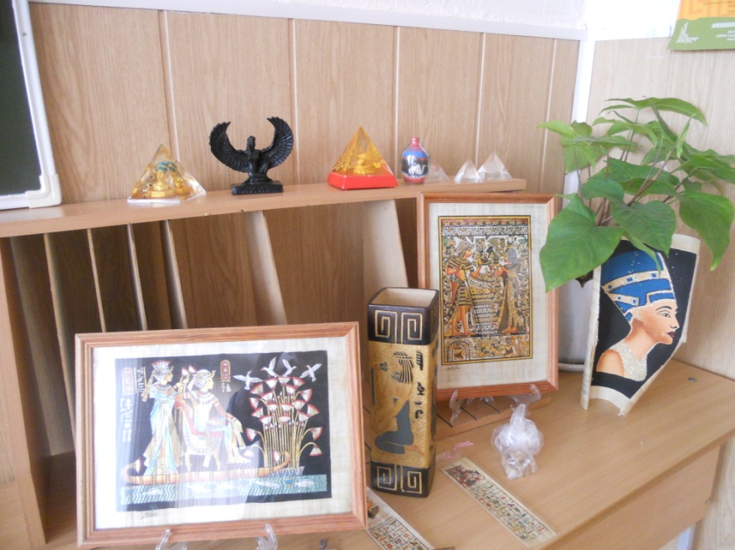

**Проектная работа в группе**

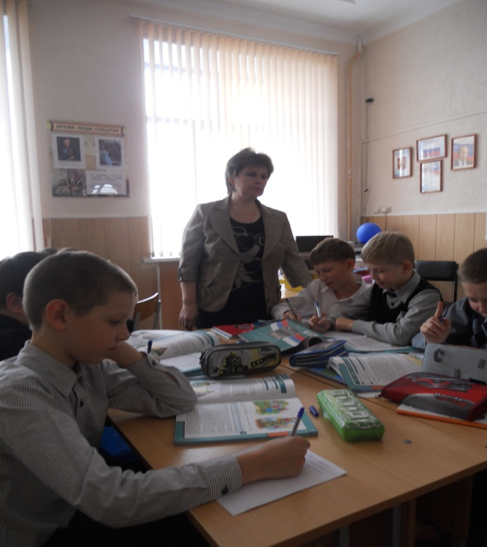

**Творческие продукты**

